装置气密性检查方法汇总

在高考及平时的化学测试中，装置气密性检查问题是考查热点，也是学生学习的薄弱环节，现将其归纳如下：
一般说来，无论采用那种装置制取气体，在成套装置组装完毕装入反应物之前，必须检查装置的气密性，以确保实验的顺利进行。
装置气密性检验采用的一般方法是：通过气体发生器与附设的液体构成封闭体系，依据改变体系内压强时产生的现象(如气泡的生成，水柱的形成，液面的升降等)来判断装置气密性的好坏。在实际检验过程中，由于气体发生器结构不同，因此检验方法也有一定的差异。现就一些常见装置的检验方法总结如下，以供同学们参考。
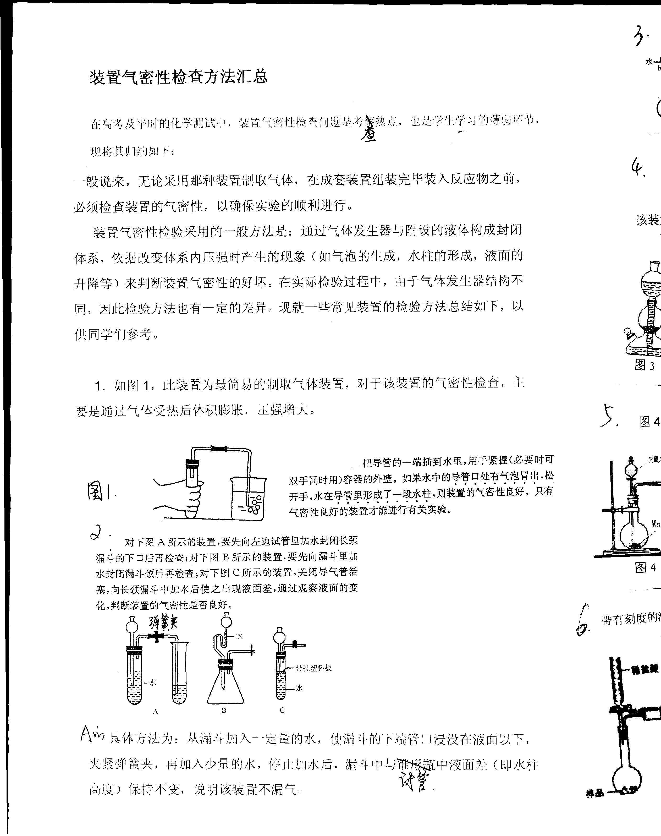
1．如右图，此装置为最简易的制取气体装置，对于该装置的气密性检查，主要是通过气体受热后体积膨胀，压强增大。
把导管的一端插到水里，用手紧握(必要时可双手同时用)试管的外壁。如果水中的导管口处有气泡冒出，松开手，水在导管里形成了一段水柱，则装置的气密性良好。只有气密性良好的装置才能进行有关实验。
2. 对下图A所示的装置，要先向左边试管里加水封闭长颈漏斗的下口后再检查；对下图B所示的装置，要先向漏斗里加水封闭漏斗颈后再检查；对下图C所示的装置，关闭导气管活塞，向长颈漏斗中加水后使之出现液面差，通过观察液面的变化，判断装置的气密性是否良好。
A的具体方法为：通过漏斗加入一定量的水，使漏斗的下端管口浸没在液面以下，夹紧弹簧夹，再加入少量的水，停止加水后，漏斗中与试管中液面差（即水柱高度）保持不变，说明该装置不漏气。
3. 如图检查气密性方法：用止水夹夹住橡皮管，打开a，用酒精灯微热B，若导气管口有气泡产生，移开酒精灯导管内形成一段水柱，则装置气密性良好。

4. 如图为启普发生器。该装置的原理与2图A的原理是一样，但主要是该装置中弹簧夹被活塞代替。
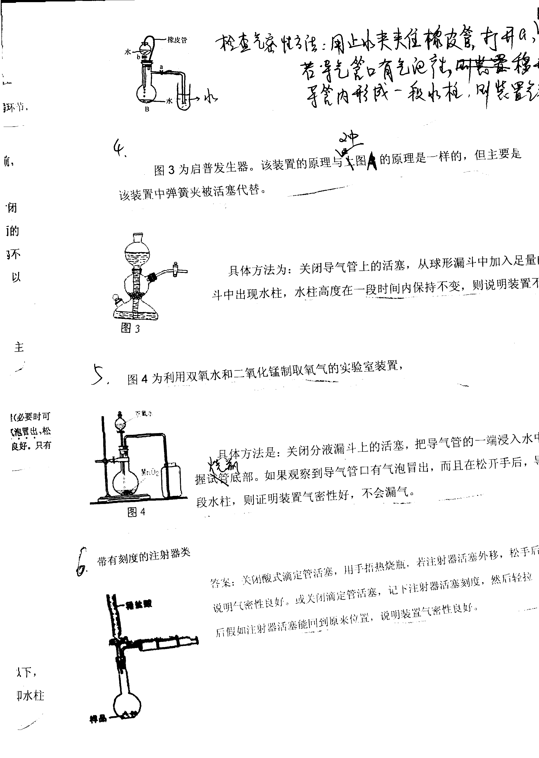
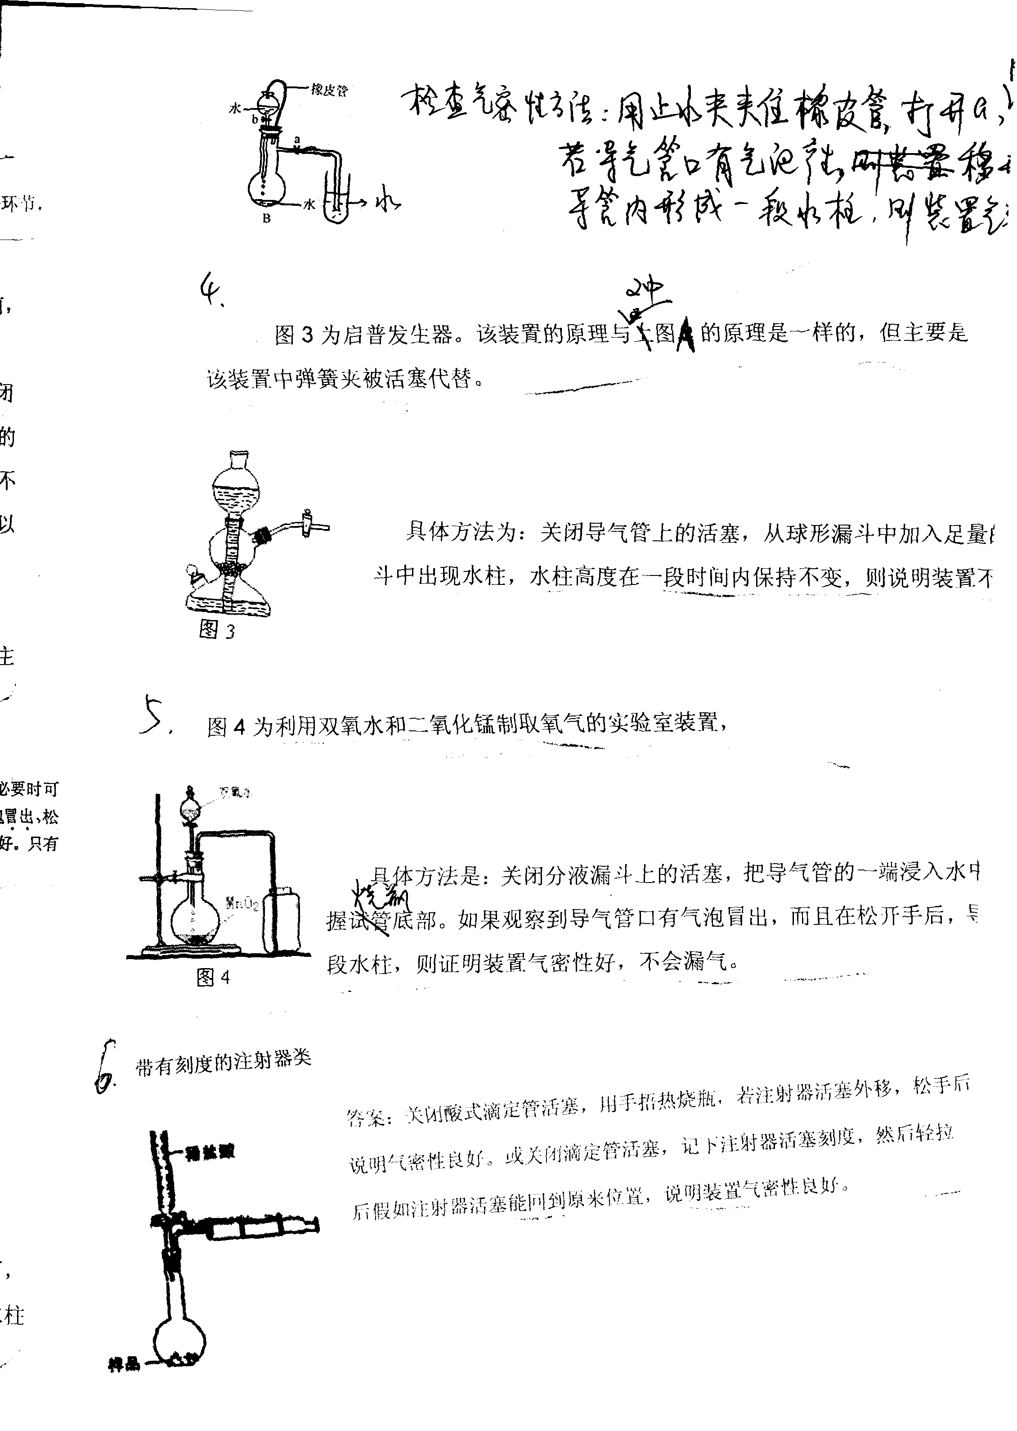
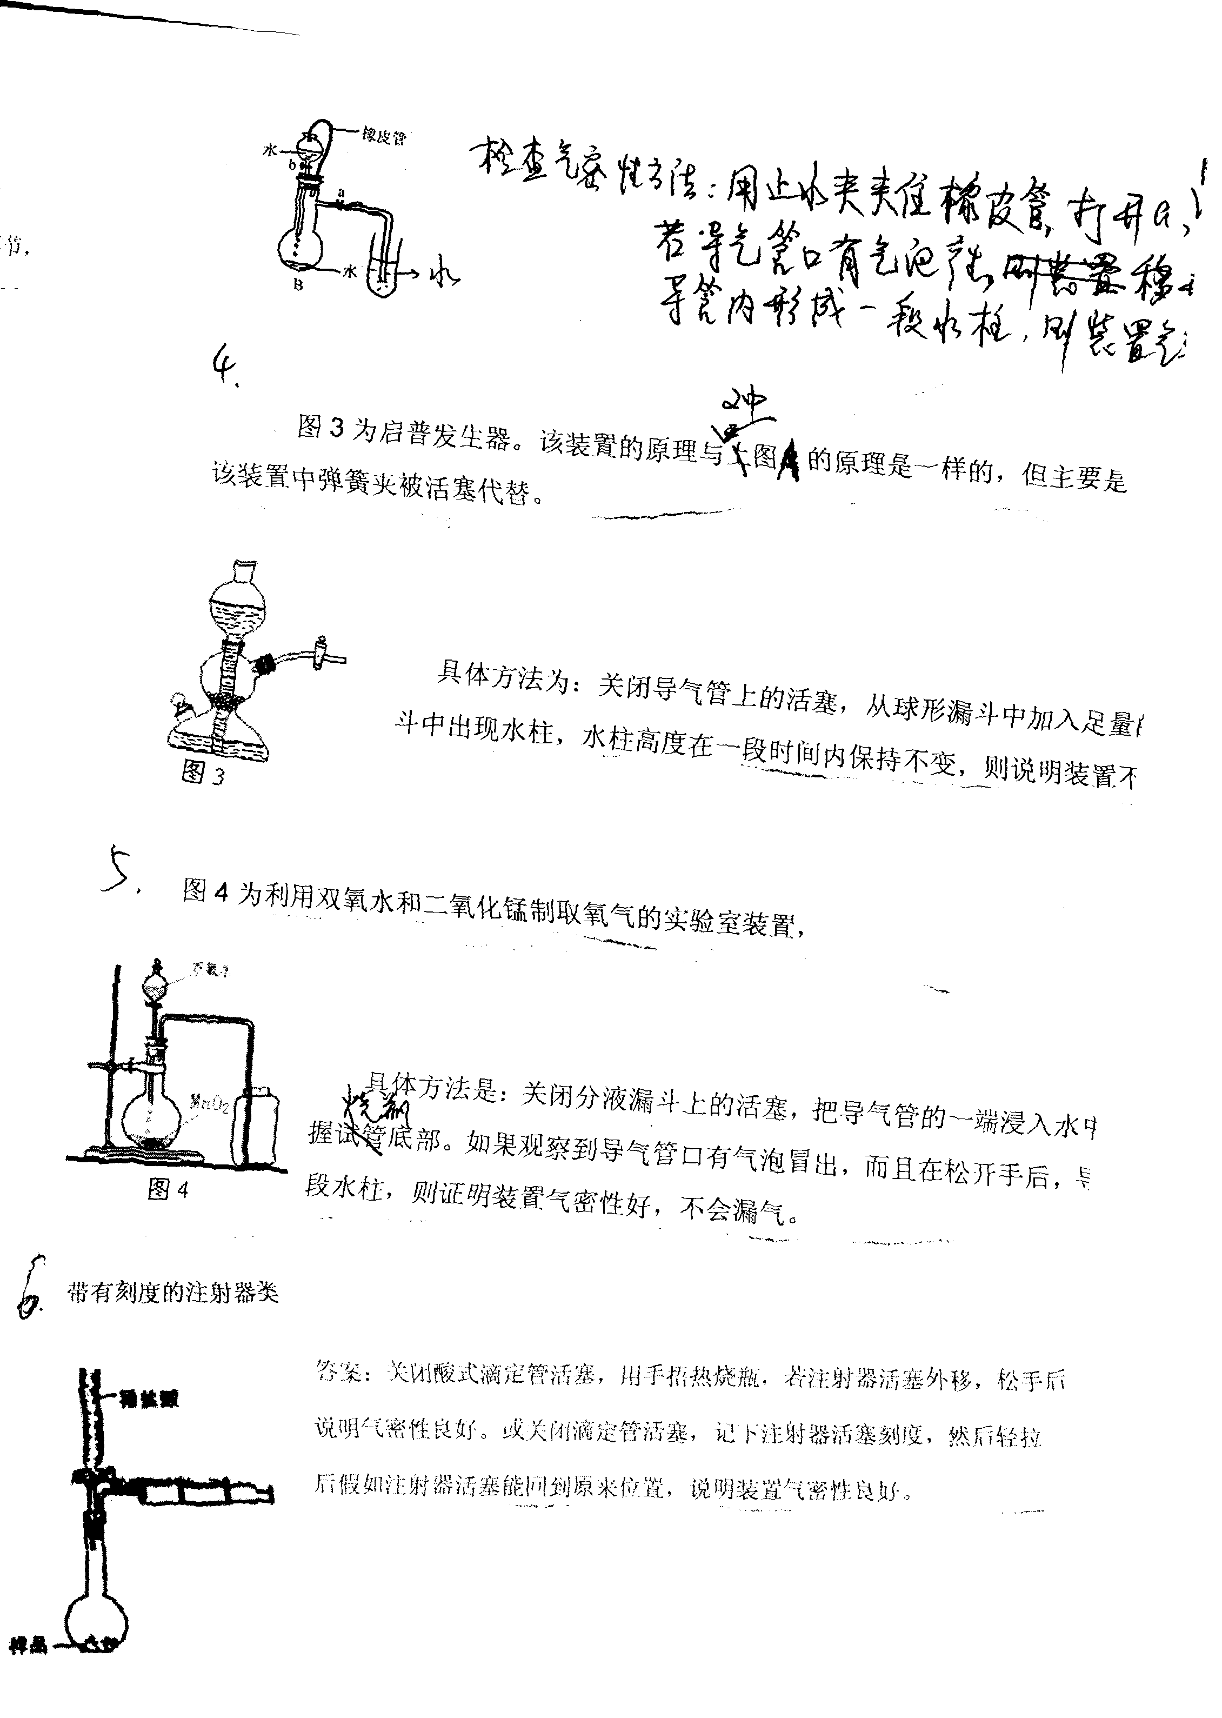
具体方法为：关闭导气管上的活塞，从球形漏斗中加入足量的水，使球形漏斗中出现水柱，水柱高度在一段时间内保持不变，则说明装置不漏气。
双氧水
酸式滴定管

MnO₂

3题图 4题图 5题图 6题图
5. 如上图为利用双氧水和二氧化锰制取氧气的实验室装置。
具体方法是：关闭分液漏斗上的活塞，塞紧烧瓶瓶塞，把导气管的一端浸入水中，用双手紧握烧瓶底部。如果观察到导气管口有气泡冒出，而且在松开手后，导管中形成一段水柱，则证明装置气密性好。
6. 带有刻度的注射器类
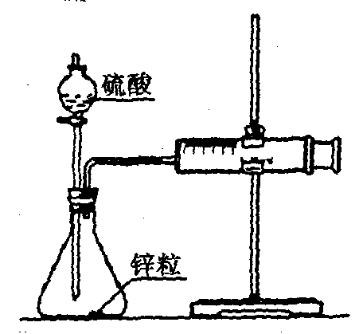
答案：关闭酸式滴定管活塞，用手捂热烧瓶，若注射器活塞外移，松手后又回到原来位置，说明气密性良好。或关闭滴定管活塞，记下注射器活塞刻度，然后轻拉（推）活塞， 松开手后假如注射器活塞能回到原来位置，说明装置气密性良好。
7. 可以利用右图所示的装置测定不同浓度的硫酸与锌的反应速率。检查气密性方法为：关闭分液漏斗的活塞，然后把注射的活栓外拉一段距离，然后松手，如果注射器的活栓能恢复原状（“0”位置处），则表
7题图
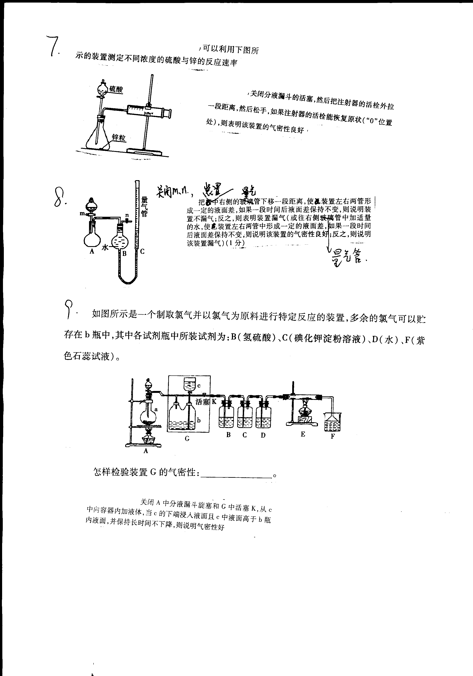
明该装置的气密性良好。
8. 关闭活塞m,n，把装置中右侧的量气管下移一段距离，使装置左右两管形成一定的液面差，如果一段时间后液面差保持不变，则说明装置不漏气；反之，则表明装置漏气（或往右侧量气管中加适量的水，使装置左右两管中形成一定的液面差，如果一段时间后液面差保持不变，则说明该装置的气密性良好；反之，则说明该装置漏气）
8题图
9. 如图所示是一个制取氯气并以氯气为原料进行特定反应的装置，多余的氯
气可以贮存在b瓶中，其中各试剂瓶中所装试剂为：B（氢硫酸）、C（碘化钾淀粉溶液）、D（水）、F（紫色石蕊试液）。
怎样检验装置G的气密性？
方法为：关闭A中分液漏斗旋塞和G中活塞K，从c中向容器内加液体，当c的下端浸入液面且c中液面高于b瓶内液面，并保持长时间不下降，则说明气密性好。
10. 实验前如何检查装置的气密性？________________
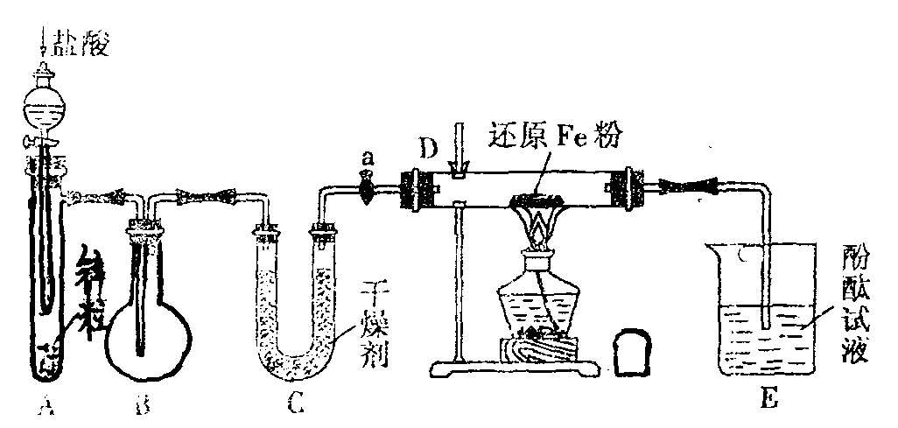
答：在E中加入水，导管没入水中，在A中放入水，使水面浸没分液漏斗颈下端，打开旋塞a和分液漏斗活塞，在圆底烧瓶底部微热，若A中漏斗颈内水面上升且E中导管口有气泡逸出，则装置气密性良好。
（也可关闭a，在烧瓶底部加热和D下部加热，检查前后两部分气密性）
。

